报告信息网上公开表
用人单位名称 | 国电电力内蒙古新能源阿左旗分公司
地址 | 内蒙古自治区阿拉善盟阿左旗巴润别立镇境内
联系人 | 石宇
项目类别 | 现状评价
项目组人员 | 李兵、宋殿玺、梁志恒、陈林
现场调查人 | 李兵、梁志恒 | 现场采样人 | --
现场检测人 | 李兵、梁志恒 | 用人单位陪同人 | 张洪祯
现场采样与检测时间 | 2024.10.13-2024.10.13
现场调查  照片 | 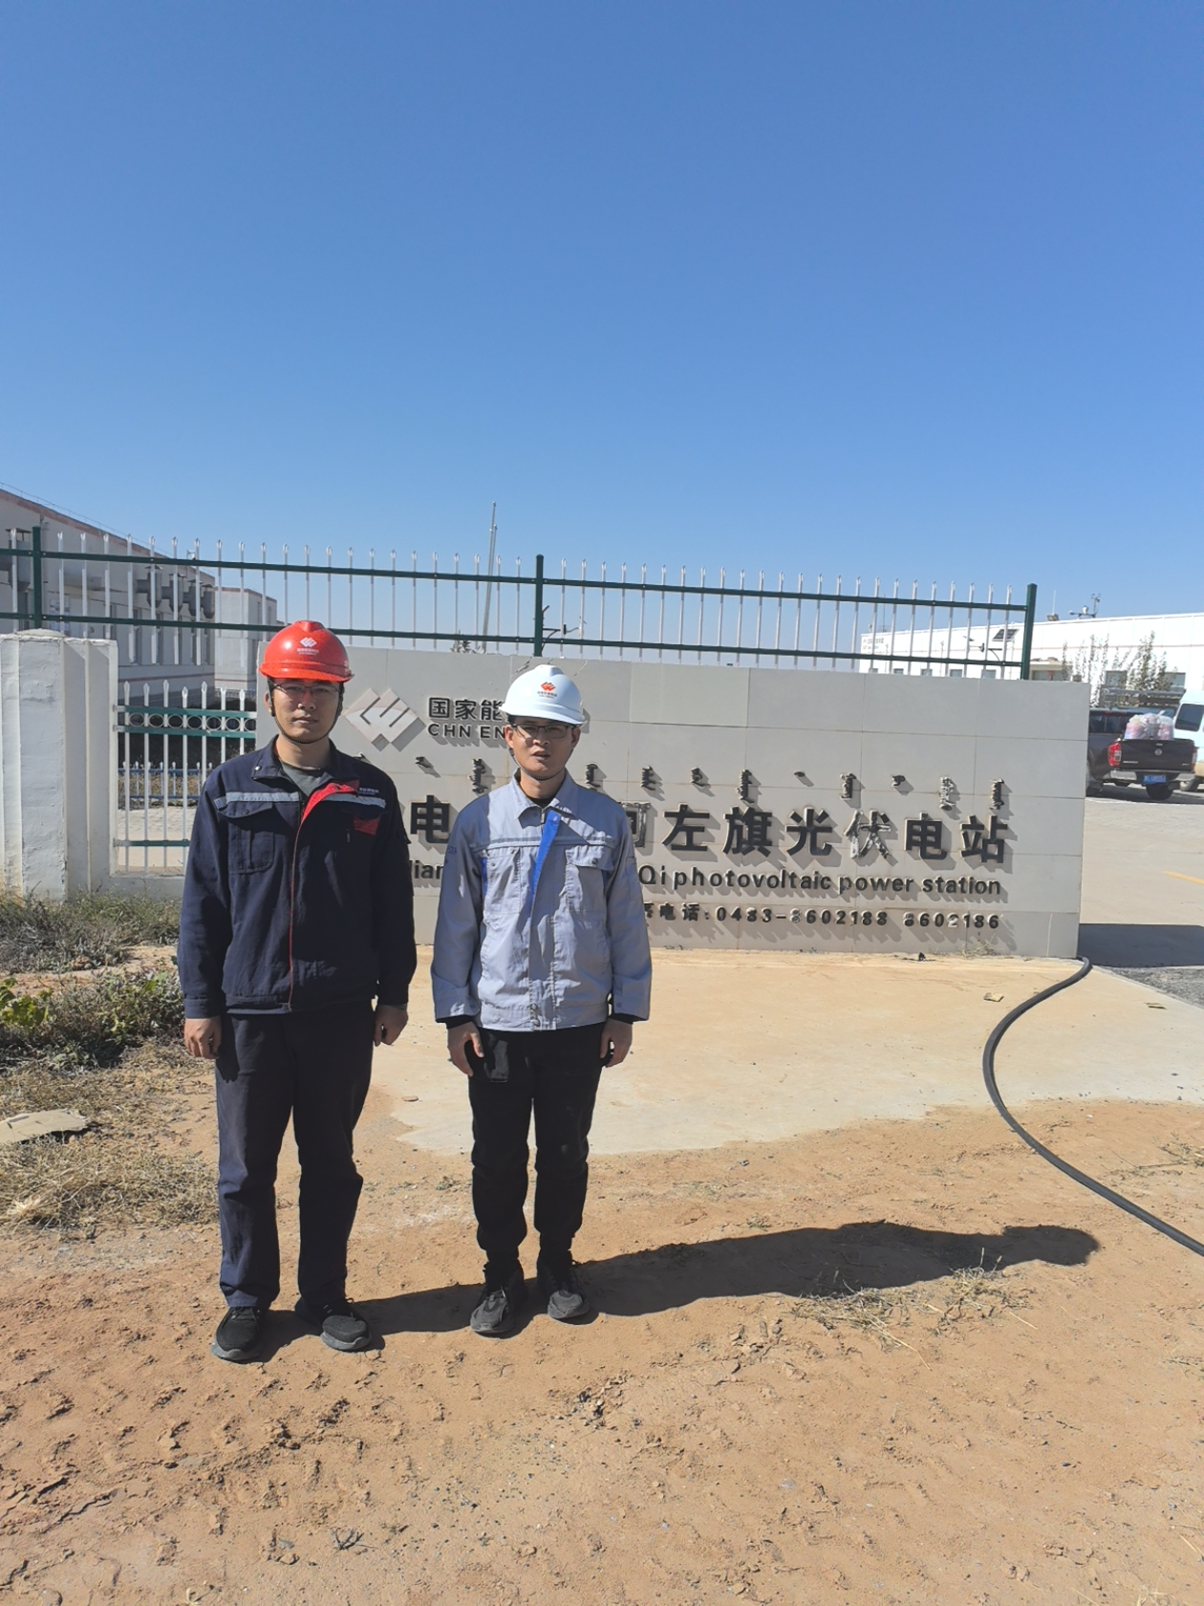
现场采样  照片 | --
现场检测  照片 | 